

Памятка
по противодействию коррупции для государственных гражданских служащих
Управления Роспотребнадзора по Республике Ингушетия

ЧТО ТАКОЕ КОРРУПЦИЯ?

Под коррупцией (от лат. coiruptio - разламывать, портить, повреждать) как социально-правовым явлением обычно понимается подкупаемость и продажность государственных чиновников, должностных лиц, а также общественных и политических деятелей вообще. (Словарь иностранных слов. М., 1954).
Официальное толкование коррупции согласно Федеральному закону от 25.12.2008 № 273-ФЗ «О противодействии коррупции» (далее - Закон о противодействии коррупции) следующее. Коррупция:
а) злоупотребление служебным положением, дача взятки, получение взятки, злоупотребление полномочиями, коммерческий подкуп либо иное незаконное использование физическим лицом своего должностного положения вопреки законным интересам общества и государства в целях получения выгоды в виде денег, ценностей, иного имущества или услуг имущественного характера, иных имущественных прав для себя или для третьих лиц либо незаконное предоставление такой выгоды указанному лицу другими физическими лицами;
б) совершение деяний, указанных в подпункте «а» настоящего пункта, от имени или в интересах юридического лица, (часть 1 статьи 1 Закона о противодействии коррупции).


Противодействие коррупции: деятельность федеральных органов государственной власти, органов государственной власти субъектов Российской Федерации, органов местного самоуправления, институтов гражданского общества, организаций и физических лиц в пределах их полномочий:
а) по предупреждению коррупции, в том числе по выявлению и последующему устранению причин коррупции (профилактика коррупции);
б) по выявлению, предупреждению, пресечению, раскрытию и расследованию коррупционных правонарушений (борьба с коррупцией);
в) по минимизации и (или) ликвидации последствий коррупционных правонарушений, (часть 2 статьи 1 Закона о противодействии коррупции).

ВИДЫ КОРРУПЦИОННЫХ ПРАВОНАРУШЕНИЙ
Дисциплинарные правонарушения (Статьей 57 Федерального закона от 27.07.2004 г. № 79-ФЗ «О государственной гражданской службе» (далее – Закон о государственной гражданской службе) предусмотрено, что за совершение дисциплинарного проступка, то есть за неисполнение или ненадлежащее исполнение гражданским служащим по его вине возложенных на него служебных обязанностей налагаются дисциплинарные взыскания); обязанность
государственных служащих представлять сведения о доходах, об имуществе и обязательствах имущественного характера - статья 8 Закона о противодействии
коррупции и обязанность государственных и муниципальных служащих уведомлять об обращениях в целях склонения к совершению коррупционных правонарушений - статья 9 Закона о противодействии коррупции.
Административные правонарушения (Мелкое хищение - статья 7.27 Кодекса Российской Федерации об административных правонарушениях (далее -КоАП) (в случае совершения соответствующего действия путем присвоения или растраты); Нецелевое расходование бюджетных средств -статья 15.14 КоАП; Незаконное вознаграждение от имени юридического лица -статья 19.28 КоАП; Незаконное привлечение к трудовой деятельности государственного служащего (бывшего государственного служащего) статья 19.29 КоАП и др.).

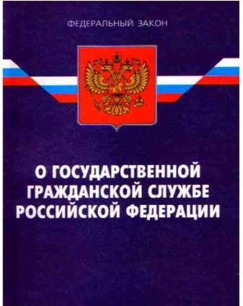

Преступления: (злоупотребление должностными полномочиями - статья 285 УК РФ); незаконное участие в предпринимательской деятельности - статья 289 УК РФ (Состав данного преступления имеет место в том случае, если незаконное участие в предпринимательской деятельности было непосредственно связано с предоставлением этой организации льгот (например, налоговых, экспортных), преимуществ (например, в участии в аукционе) или иного покровительства); получение взятки - статья 290 УК РФ; дача взятки - статья 291 УК РФ); служебный подлог - статья 292 УК РФ; провокация взятки либо коммерческого подкупа - статья 304 УК РФ; подкуп свидетеля, потерпевшего, эксперта или переводчика - часть 1 статьи 309 УК РФ.

ЧТО ТАКОЕ ВЗЯТКА
Согласно определению, сформулированному в словаре С.И. Ожегова, взятка это: Деньги или материальные ценности, даваемые должностному лицу как подкуп, как оплата караемых законом действий. В настоящее время, сюда следует добавить и выгоды имущественного характера в пользу взяткодателя или представляемых им лиц. Взятки можно условно разделить на явные и завуалированные.
Взятка явная – взятка, при вручении предмета которой должностному лицу взяткодателем, оговариваются те деяния, которые от него требуется выполнить немедленно или в будущем.
Взятка завуалированная – ситуация, при которой и взяткодатель и взяткополучатель маскируют совместную преступную деятельность под правомерные акты поведения. При этом прямые требования (просьбы) взяткодателем могут не выдвигаться. Например, за общее покровительство по службе.
Уголовный кодекс Российской Федерации предусматривает два вида преступлений, связанных с взяткой: получение взятки (статья 290) и дача взятки (статья 291). По-сути, это две стороны одного преступления: ведь взятка означает, что есть тот, кто ее получает (взяткополучатель) и тот, кто ее дает (взяткодатель).

ЧТО МОЖЕТ БЫТЬ ВЗЯТКОЙ
Взяткой могут быть:
Предметы – деньги, в том числе валюта, банковские чеки и ценные бумаги, изделия из драгоценных металлов и камней, автомашины, квартиры, дачи и загородные дома, продукты питания, бытовая техника и приборы, другие товары, земельные участки и другая недвижимость.
Услуги и выгоды – лечение, ремонтные и строительные работы, санаторные и туристические путевки, поездки за границу, оплата развлечений и других расходов безвозмездно или по заниженной стоимости.
Завуалированная форма взятки – передача денег якобы в долг, банковская ссуда в долг или под видом погашения несуществующего кредита, оплата товаров по заниженной цене и покупка товаров у определенного продавца по завышенной цене, заключение фиктивных трудовых договоров с выплатой зарплаты взяточнику или указанным им лицам (родственникам, друзьям), получение выгодного или льготного кредита, завышение гонораров за лекции, статьи или книги, преднамеренный проигрыш в карты, бильярд и т.п., «случайный» выигрыш в казино, прощение долга, уменьшение арендной платы, фиктивная страховка, увеличение процентных ставок по банковскому вкладу или уменьшение процентных ставок по кредиту, оформленному взяткополучателем и т.д.
Взятка впрок – систематическое получение взятки должностным лицом в форме периодических отчислений от прибыли (дохода) предпринимателя - взяткодателя, если взяткополучатель совершает каждый раз новое деяние в его пользу, либо оказывает общее покровительство и попустительство.
Взятка нередко дается и берется через посредников. Уголовным кодексом Российской Федерации посредники рассматриваются как пособники преступления.


НЕКОТОРЫЕ КОСВЕННЫЕ ПРИЗНАКИ ПРЕДЛОЖЕНИЯ ВЗЯТКИ:
1. Разговор о возможной взятке носит иносказательный характер, речь взяткодателя состоит из односложных предложений, не содержащих открытых заявлений о том, что при положительном решении спорного вопроса он передаст ему деньги или окажет какие-либо услуги; никакие «опасные» выражения при этом не допускаются.
2. В ходе беседы взяткодатель, при наличии свидетелей или аудио, видеотехники, жестами или мимикой дает понять, что готов обсудить возможности решения этого вопроса в другой обстановке (в другое время, в другом месте).
3. Сумма или характер взятки не озвучиваются; вместе с тем соответствующие цифры могут быть написаны на листке бумаги, набраны на калькуляторе или компьютере и продемонстрированы потенциальному взяткополучателю.
4. Взяткодатель может неожиданно прервать беседу и под благовидным предлогом покинуть помещение, оставив при этом папку с материалами, конверт, портфель, сверток.
5. Взяткодатель может переадресовать продолжение контакта другому человеку, напрямую не связанному с решением вопроса.

КАК ПОСТУПИТЬ В СЛУЧАЕ ВЫМОГАТЕЛЬСТВА ИЛИ ПРОВОКАЦИИ ВЗЯТКИ (ПОДКУПА)
- Внимательно выслушать и точно запомнить поставленные Вам условия (размеры сумм, наименования товаров и характер услуг, сроки и способы передачи взятки, форы коммерческого подкупа, последовательность решения вопросов и т.д.)
- Следует вести себя крайне осторожно, вежливо, без заискивания, не допуская опрометчивых высказываний, которые могли бы трактоваться либо как готовность, либо как категорический отказ дать (получить) взятку или совершить коммерческий подкуп.
- Постарайтесь перенести вопрос о времени и месте передачи (получения) взятки до следующей встречи с человеком, предложить для этой встречи хорошо знакомое Вам место. Но не переусердствуйте в своем настаивании.
- Не берите инициативу в разговоре на себя, больше слушайте, позволяйте взяткополучателю (взяткодателю) выговориться, сообщить Вам как можно больше информации.
- При наличии у Вас диктофона (любого звукозаписывающего устройства) постараться записать (скрытно) предложение о взятке или ее вымогательстве.

ЧТО СЛЕДУЕТ ВАМ ПРЕДПРИНЯТЬ СРАЗУ ПОСЛЕ СВЕРШИВШЕГОСЯ ФАКТА ВЫМОГАТЕЛЬСТВА (ПРЕДЛОЖЕНИЯ ДАЧИ ВЗЯТКИ)
Согласно ч. 1 ст. 9 Закона о противодействии коррупции предусмотрено, что государственный служащий обязан уведомлять представителя нанимателя (работодателя), органы прокуратуры или другие государственные органы обо всех случаях обращения к нему каких-либо лиц в целях склонения его к совершению коррупционных правонарушений.
Таким образом в случае склонения вас к совершению коррупционного правонарушения вам следует обратиться:
- к непосредственному руководителю с уведомлением о склонении вас к совершению коррупционно-опасного деяния;
- в кадровую службу органа (подразделения) в котором проходите службу;
- в отдел юридического обеспечения.

НАСТУПЛЕНИЕ ОТВЕТСТВЕННОСТИ
В соответствии с Законом о государственной гражданской службе на государственного гражданского служащего распространяются ограничения, обязанности и запреты.
Пунктом 1 статьи 57 Закона о государственной гражданской службе предусмотрено право применения представителем нанимателя дисциплинарные взыскания за совершение дисциплинарного проступка, то есть за неисполнение или ненадлежащее исполнение гражданским служащим по его вине возложенных на него служебных обязанностей.
Статьей 59.1 Закона о государственной гражданской службе предусмотрено, что за несоблюдение государственным гражданским служащим ограничений и запретов, требований о предотвращении или об урегулировании конфликта интересов и неисполнение обязанностей, установленных в целях противодействия коррупции Законом о противодействии коррупции и другими федеральными законами, налагаются взыскания, предусмотренные федеральным законом, определяющим порядок и условия нахождения на государственной гражданской службе.
За несоблюдение гражданским служащим ограничений и запретов, требований о предотвращении или об урегулировании конфликта интересов и неисполнение обязанностей, установленных в целях противодействия коррупции Законами о государственной гражданской службе, о противодействии коррупции и другими федеральными законами, налагаются следующие взыскания:

1) замечание;
2) выговор;
3) предупреждение о неполном должностном соответствии.


В соответствии с пунктом 1, 2, 6 части 1 статьи 59.2 Закона о государственной гражданской службе гражданский служащий может быть уволен из государственной гражданской службы в связи с утратой доверия:
- за непринятия гражданским служащим мер по предотвращению и (или) урегулированию конфликта интересов, стороной которого он является, за исключением случаев, установленных федеральными законами;
- непредставления гражданским служащим сведений о своих доходах, расходах, об имуществе и обязательствах имущественного характера, а также о доходах, расходах, об имуществе и обязательствах имущественного характера своих супруги (супруга) и несовершеннолетних детей, представления заведомо неполных сведений, за исключением случаев, установленных федеральными законами, либо представления заведомо недостоверных сведений;
- нарушения гражданским служащим, его супругой (супругом) и несовершеннолетними детьми запрета открывать и иметь счета (вклады), хранить наличные денежные средства и ценности в иностранных банках, расположенных за пределами территории Российской Федерации, владеть и (или) пользоваться иностранными финансовыми инструментами, за исключением случаев, установленных федеральными законами.

В соответствии с пунктом 1 части 2 статьи 59.2 Закона о государственной гражданской службе гражданский служащий освобождается от ответственности за несоблюдение ограничений и запретов, требований о предотвращении или об урегулировании конфликта интересов и неисполнение обязанностей, установленных настоящим Федеральным законом и другими федеральными законами в целях противодействия коррупции, в случае, если несоблюдение таких ограничений, запретов и требований, а также неисполнение таких обязанностей признается следствием не зависящих от него обстоятельств в порядке, предусмотренном частями 3 - 6 статьи 13 Закона о противодействии коррупции.

Сведения о применении к гражданскому служащему взыскания в виде увольнения в связи с утратой доверия за совершение коррупционного правонарушения включаются государственным органом, в котором гражданский служащий проходил гражданскую службу, в реестр лиц, уволенных в связи с утратой доверия, предусмотренный статьей 15 Закона о противодействии коррупции.

Телефон доверия: 8 (873) 455-03-21

По телефону «Горячей линии» 8 (800) 100-60-66 ежедневно и круглосуточно (в том числе в выходные дни) предоставляются консультации и (или) разъяснения по вопросам защиты прав потребителей на рынке финансовых услуг. «Горячая линия» призвана помочь гражданам в вопросах подачи обращений, а также окажет содействие повышению информированности населения о правах потребителей на финансовом рынке.
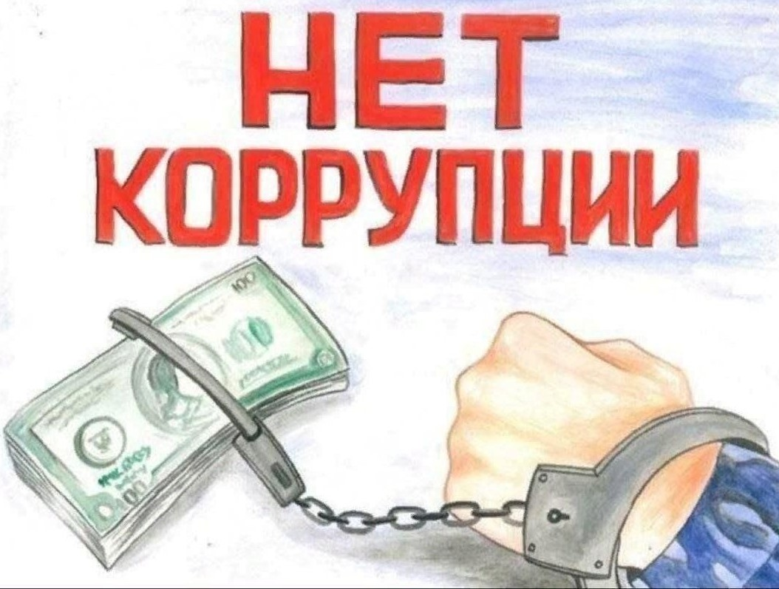

Заместитель начальника отдела организации
и обеспечения деятельности
З.С. Бесаева

